201105－01
第281期
2011年05月31日
中 国 科 学 院 新 疆 天 文 台

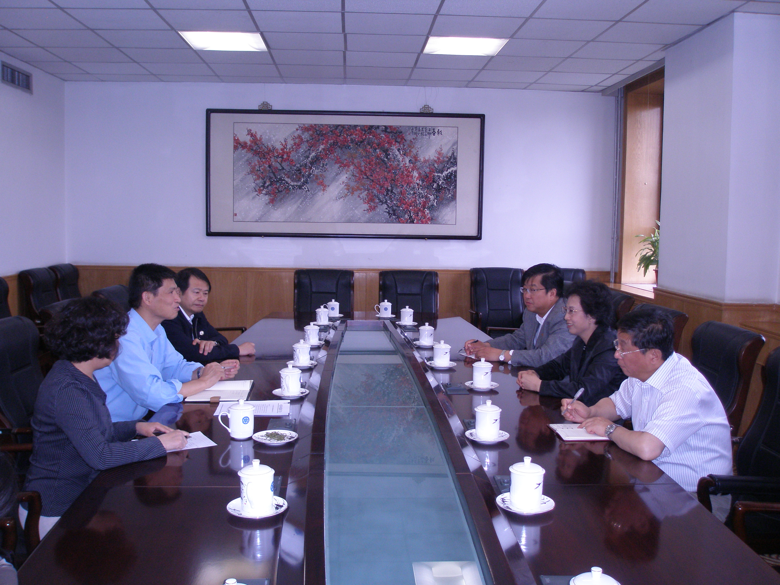
自治区副主席靳诺访问中国科学院

2011年5月18日至20日，新疆维吾尔自治区副主席靳诺一行访问了中国科学院。
5月18日，靳诺副主席一行首先来到中国科学院国家天文台总部，会见了台长严俊，党委书记、副台长刘晓群等国台领导。在严台长、刘书记和新疆天文台台长王娜等陪同下，靳诺副主席一行先后前往国家天文台密云观测站和兴隆观测站，听取了这两个野外站负责人的工作介绍，详细了解了野外站的科研工作以及管理体制和运行机制等情况，参观了多个科研观测装置，同时感受了野外站的独特风光。
5月20日，靳诺副主席一行在国家天文台领导的陪同下前往中国科学院访问，与中国科学院副院长詹文龙院士等领导举行会谈，一起讨论了110米大口径射电望远镜建设计划，并就共同推进110米大口径射电望远镜建设进行了深度交流，交换了意见，达成了共识。靳诺副主席和詹文龙副院长等领导一致认为，新疆具有特殊的地理位置和优良的无线电台址，建设运行大口径望远镜具有得天独厚的优势，不但能够满足我国射电天文学发展和国家战略需求，对促进地方科技进步和人才培养也具有重要意义，前景十分广阔，希望加强合作，共同推进。
通过此次访问，进一步加强了新疆维吾尔自治区和中国科学院的沟通，增强了自治区对中科院工作的了解，推进了双方在科研领域的务实合作，达到了预期目的，对今后更好地开展院地项目合作将起到促进作用。
新疆维吾尔自治区政府副秘书长刘华，自治区科技厅厅长、中科院新疆分院院长张小雷等领导随同访问。
（供稿 王石）

我台南山基地顺利完成嫦娥二号变轨测量任务

根据探月工程总体下发文件《关于执行嫦娥二号拓展试验任务的通知》安排，新疆天文台南山测站于2011年5月19日至23日执行了嫦娥二号卫星变轨观测任务。
此次任务主要是对嫦娥二号卫星变轨轨道进行精确测量。我台领导对于此次观测及其重视，接到探月工程总体的观测任务后，立即组织各系统参试工作人员，认真落实各项保障措施，全力以赴的执行好这次观测任务。由于此次观测采用实时观测模式，我台重新开通了南山基地至上海VLBI数据处理中心的网络系统并进行了任务前的测试试验。前端接收机系统工作人员和有关部门人员一起对接收机系统进行了检修，并更换了部分器件；天线系统工作人员对整个天线结构及伺服控制系统进行了全面的检修、维护和保养；终端时频系统工作人员对参试设备进行了检测；后勤保障部门及时联系了电力供应部门，以确保试验其间南山基地电力供应。
经过各方面的共同努力，南山测站圆满完成了嫦娥二号卫星变轨试验观测，取得较好的观测数据和结果。此次任务结束之后，南山测站还将按照探月工程总体安排，逐步完成后续拓展试验任务，为嫦娥二号任务最终取得圆满成功做出贡献。
（供稿 张华）

简 讯
●4月中下旬，澳大利亚国立天文台（ATNF）著名天文学家、新疆天文台客座教授Dick Manchester先生来我台进行工作访问，Manchester教授此行的目的一方面是继续在脉冲星研究方面进行学术交流和课题合作，另外还与我台深入讨论了110米望远镜宽带馈源、接收机及数字终端设计方案，就相关技术合作和人才培养进行了详细交流。ATNF是国际一流的天文研究机构，目前拥有国际先进的数字终端技术，并且在宽带接收机研制及宽带馈源的设计方面具有国际先进水平。

●我台副研究员加尔肯·叶生别克和周建军应邀参加了2011年5月30日～6月3日在西班牙托莱多市召开的国际天文学会IAU280“The Molecular Universe”研讨会，了解天体化学的最新发展，并与有关专家进行了深入交流和探讨。

●5月30日，在中国科学院新疆分院举办的“热爱伟大祖国，建设美好家园”主题演讲比赛活动中，我台职工马树国同志获得三等奖。

●5月22日，我台纪委书记及纪检干部参加了在新疆分院举办的中科院西北片区纪监审工作研讨会，撰写的《加强基建领域监督，确保科研基本建设》论文在会上进行了交流。

责任编辑：王 石

